Criado por: | Henrique Abrileri
Validado por: | (Superior Imediato para validação e aprovação)
Data de Criação: | 18/11/2016
Data de Validade: | (Data de validade do procedimento)
Versão: | 1.0
Grupo Solucionador Responsável: | Field Service

- Objetivo
O objetivo desse procedimento é demonstrar como acessar remotamente a máquina de outro Colaborador que tenha instalado o software de comunicação Lync 2013.

- Aplicação
Todas as áreas da Empresa, incluindo todos os prestadores de serviços que tenham acesso aos ativos e ao ambiente da Empresa.

- Definições
Manual de Instruções.

- Procedimento

  - Entrar no menu iniciar do Windows > Todos os Programas > Microsoft Office 2013 > Lync 2013:

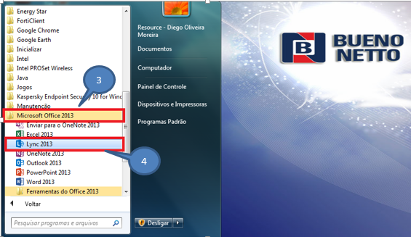

  - Com a janela do Lync aberta e logada, digitar o nome do usuário de rede na opção de busca:

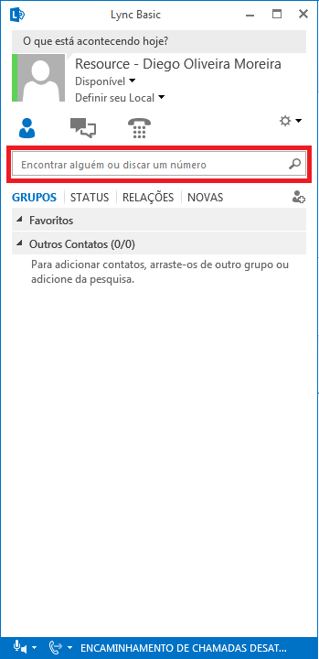

  - Ao localizar o usuário procurado, abrir a janela de conversação:

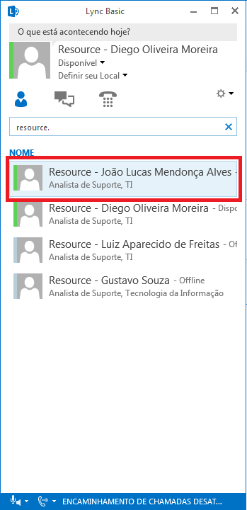

  - Com a janela aberta, clicar no botão indicado conforme a imagem abaixo:

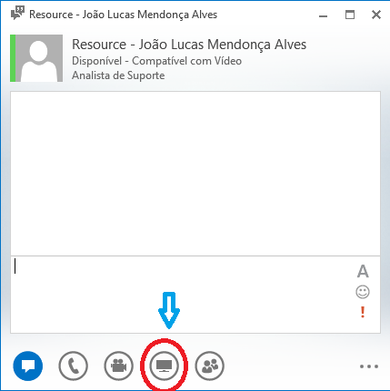

  - Instruir o usuário a deixar a janela de conversação aberta também, clicar na opção “área de trabalho”:

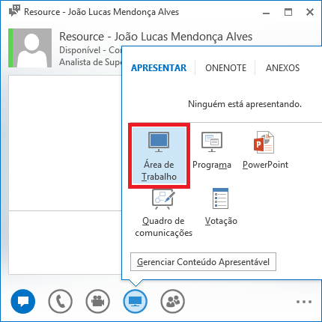

  - Irá abrir a tela de visualização da área de trabalho do usuário.
Para controlar e dar o suporte necessário, clique no botão “Solicitar Controle” seguindo imagem abaixo.

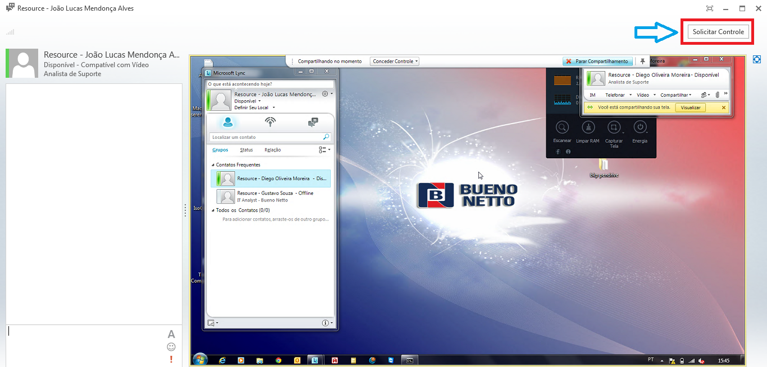

Pronto, a conexão está realizada com a área de trabalho do Colaborador e o suporte necessário será aplicado.

Alteração realizada | Responsável | Data

